超星网络教学平台课程录播及直播简易教程

一、准备
超星平台在PC端和手机端均可使用，PC端通过浏览器访问（http://i.mooc.chaoxing.com）,手机端安装相应的应用软件（学习通）并注册相关的账号，绑定学校的一卡通号后，即可开展教学。
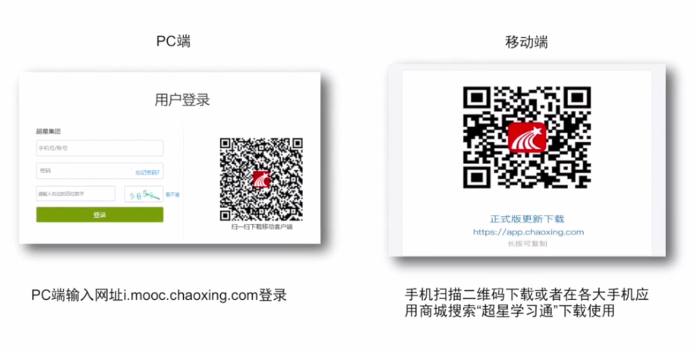
1.登录
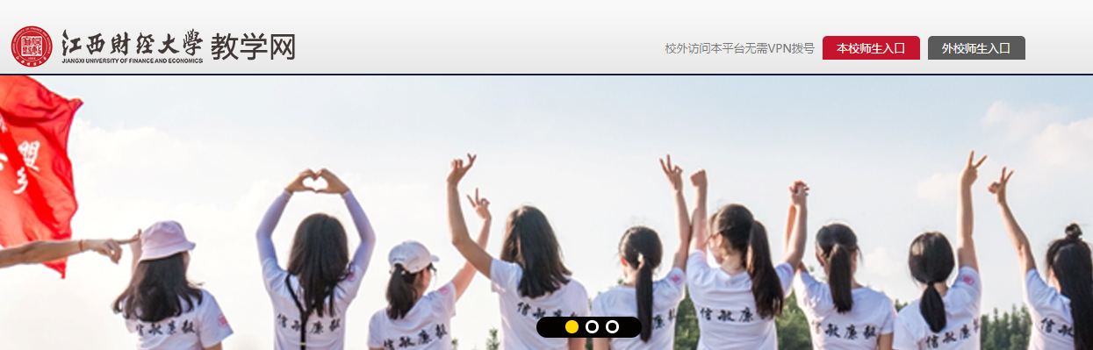

二、建课

1.激活现有课程
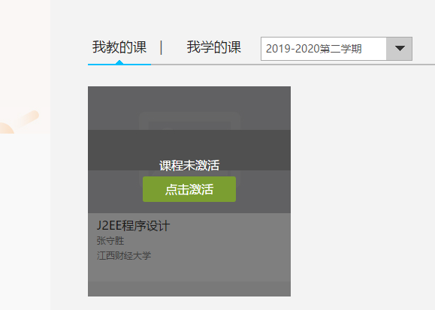
可直接生成新课程，也可从已有课程复制数据。
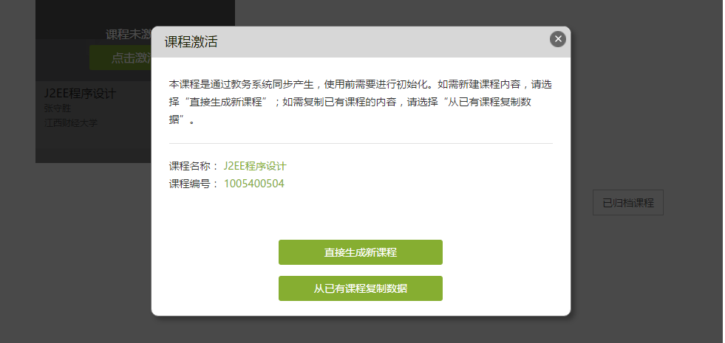

2.新建其他课程
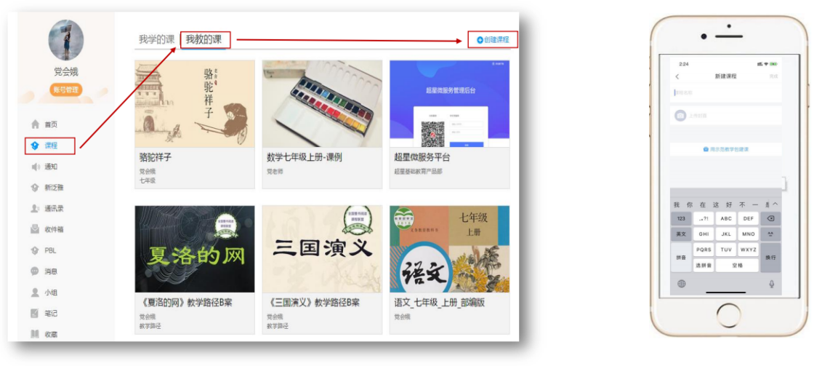

上传课程资料
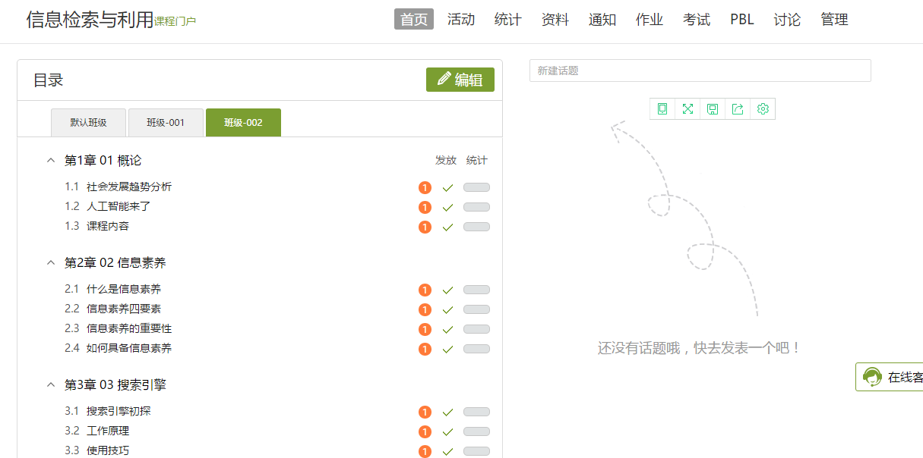
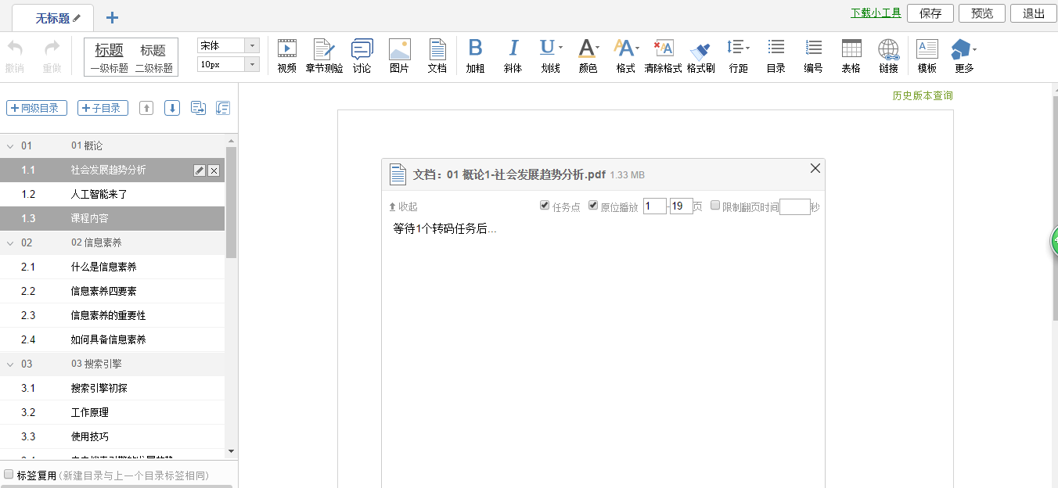

授课
针对延期开学期间，学生在家上课，可以采取以下几种在线教学模式：

1.直播教学
教师通过电脑或手机运用超星平台开展直播教学。

1)手机直播
移动端（学习通）手机建课，直接开展直播授课，直播可转发至其他班级群聊，满足多个班级观看。直播结束后可选择允许回看，学生可以反复观看。同时在线上班级里可以发起签到、投票、主题讨论、测验等各种教学活动，学生通过手机可实现师生间、生生间各种互动，积极开展互动式教学。
课程中找到班级，在➕，活动中找到直播。即可完成手机直播。直播结束后可以选择允许回看，学生可以反复观看。

2)客户端直播
电脑上安装直播客户端（下载地址：http://apps.chaoxing.com/d/app/170.html），分享课程链接给学生，只要电脑上有摄像头，就可以进行直播教学。直播过程中可以发放问答题。
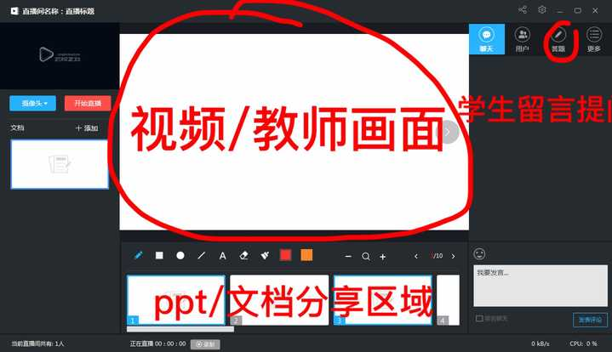
​除教师形象外，还可投送视频/图片/以及电脑桌面（操作类课程可用）
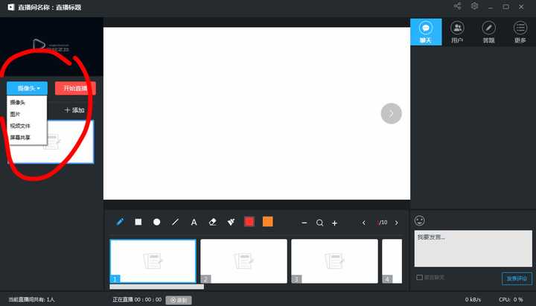
​点击文档添加，可一边直播，一边推送相关文档。
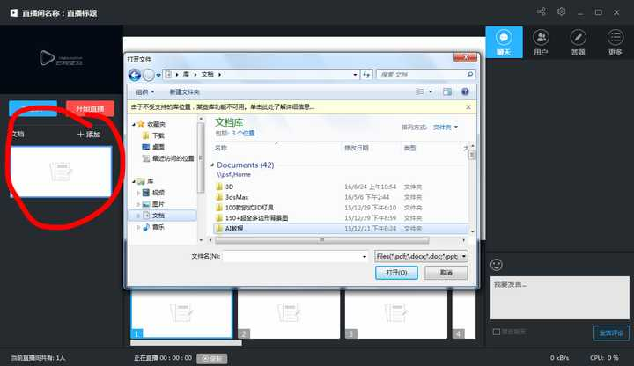
通过右上方分享，可通过多种方式进行分享
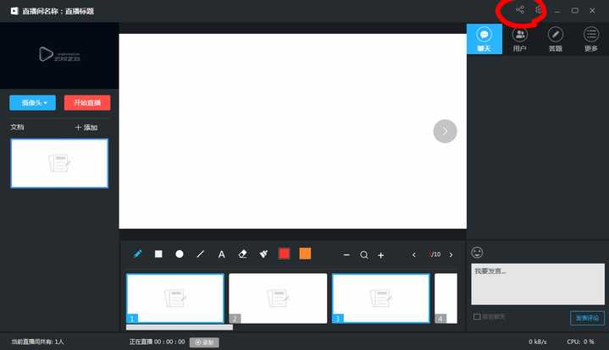
​分享方式不局限：所有能接收到以下途径的学生都可以看到教师的直播。
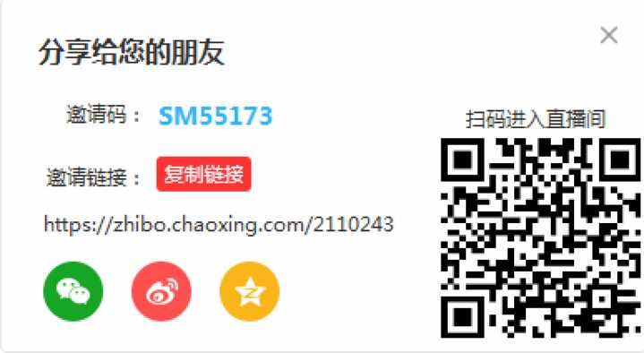

2.同步课堂教学
教师运用手机移动端直接开展移动教学，通过移动端课堂教学，选择录制速课同时选择同步课堂，教师可边口述讲课边用手机播放PPT，运用白板功能手写演示等各种方式开展教学，学生端即可实时观看PPT又可以收到教师讲课的声音更能看到老师的板书。课程可同步不同的班级，满足多个班级同时授课。将所需讲的内容录制成为速课，速课录制完成，相当于做好了简单的线上课程资源，学生可以反复观看。

1)录制速课
教师可选择“ppt+录音”，将所需讲的内容录制成为速课，添加在章节或者转发给学生进行学习。速课录制完成，相当于做好了简单的线上课程资源。
课程页面打开教案，选择需要讲解的内容，在右下角更多，找到速课录制，点开即可，录制结束选择保存至云盘。
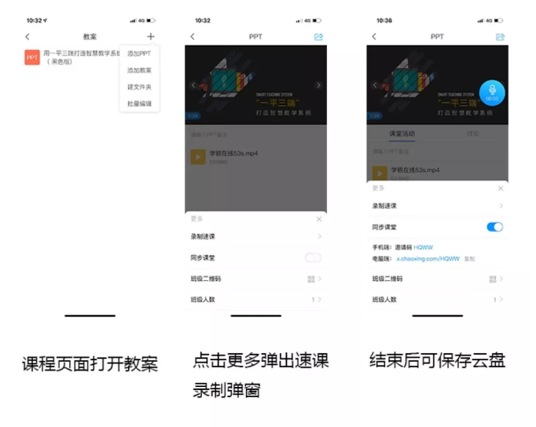

2)同步课堂
学生在学习通输入邀请码，加入同步课堂，即可听到教师在手机另一端授课，学生手机上会同步看到ppt。
不局限：输入邀请码的学生都可以看到教师的直播。

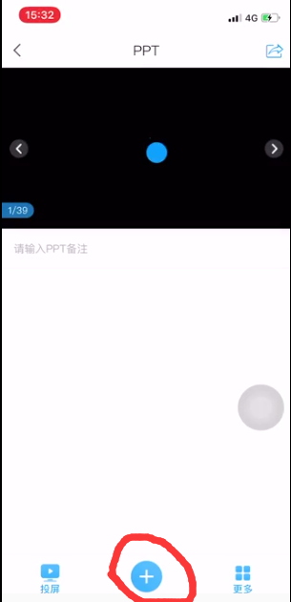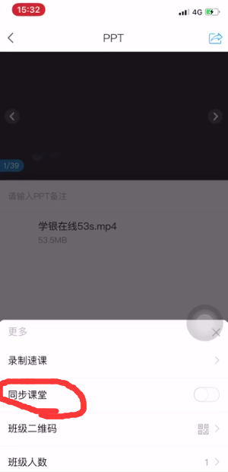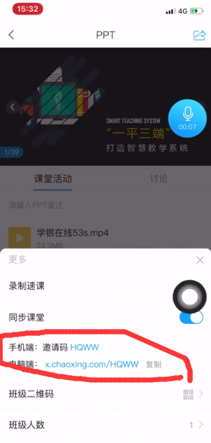

3.在线课程教学
教师可以使用覆盖各教学层次的示范教学包、超星丰富的备课资源或教师自有资源，快速建设一门在线课程。
课前：建课备课，推送任务给学生学习；
课中：搭配直播教学系统，完成内容教授与教学互动；
课后：作业、考试、讨论、复习等全环节。教学数据全程记录。
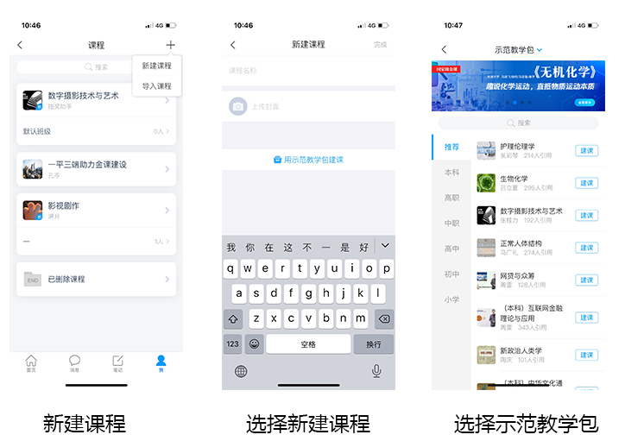
在学习通上用示范教学包建课，简单快速。示范教学包里含有授课视频、资料、作业库、试题库等，可以直接用来教学。
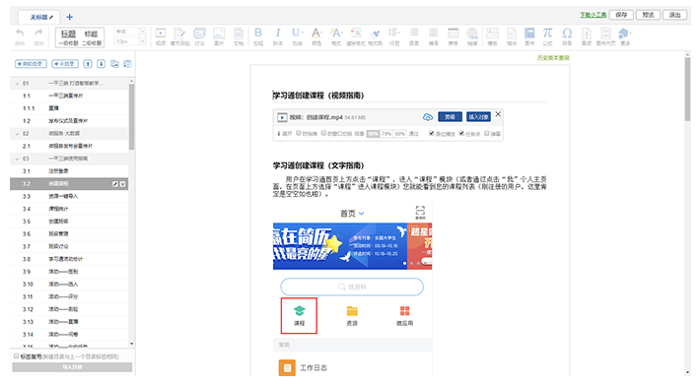
电脑端方便快捷的课程建设工具，简单易用的富媒体慕课纸编辑器。可以简单快速的插入视频、文档、图片等教学资源，并可以对接超星海量图书、期刊、学术资源等资源，一键式搜索并插入。
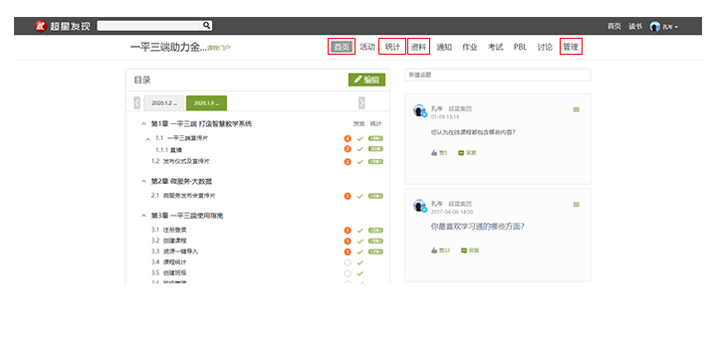
强大的教学过程管理，可以灵活的控制学生的学习流程。全面的教学互动功能，包含通知、作业、考试、讨论、PBL等。
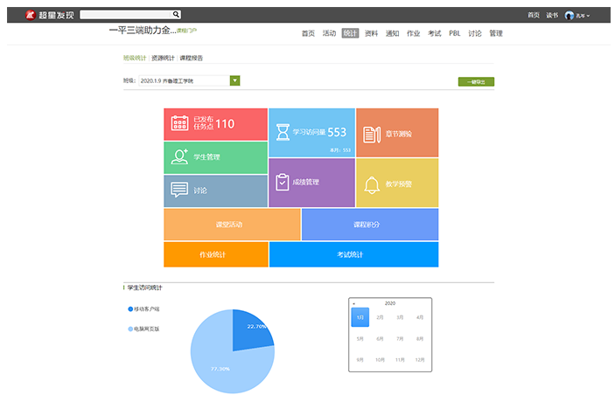
基于大数据的教学效果分析，可以对学生学习情况、课程访问情况进行详细的统计和监控。

